なんで男の子なんだ（4月21日40日目）

宿を出てから一貫して登り。6キロ手前から登りは急勾配になり、遍路道に入ってからの3キロは、正に「The遍路転がし」、ものすごい登りです。更に、60番札所横峰寺を参拝してからの下り坂は、とにかく急勾配で長い！下り切ってからの参拝は、申し訳ないけど、疲れ果てて気持ちが余り入っていなかったです。60番札所横峰寺、61番札所香園寺、62番札宝寿寺及び63番札所吉祥寺の４霊場を巡拝します。

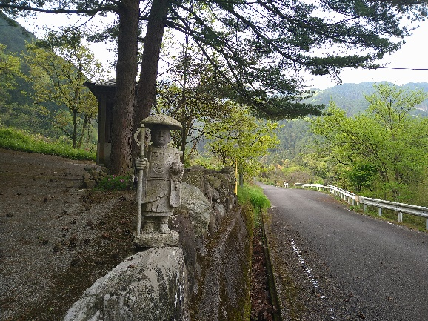
60番札所石鈇山福智院横峰寺（よこみねじ）は、山岳信仰の霊地であり、修験道の道場でもある西日本の最高峰・石鎚山（標高1982ｍ）山系の北側中腹（7４５ｍ）に建つ霊場です。

舗装された一般道から左に折れて、山の中に分け入るように遍路道に入ります。この遍路道は横峰寺道と呼ばれ、古道の保存状態が良く、丁石、地蔵菩薩像や墓石などのお遍路文化を見ることができます。手が加えられてない遍路道だけに、キツかった〜！ 弱音を吐きそうな所に建っています
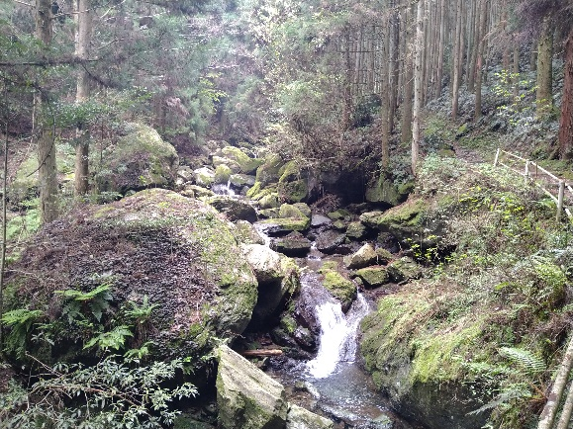
の一言に尽きる、長いながい我慢の一日でした。久々に、ストックに頭をあずけて、滴る汗の中で呼吸を整える状態でした。60番札所横峰寺のご詠歌は「たて横に峰や山辺に寺たててあまねく人を救ふものかな」と読まれ、山岳信仰の霊地であり、修験道の道場でもあることを読み取られます。

巡拝を終えて境内を出て駐車場方向に歩いていたとき、台湾から来ていた巡礼者に「ツマラナイモノデスガ」と、言われながらレーズンをチョコレートで包んだお菓子頂きました。横峰寺に車で来ていたようで 古道横峰寺道
す。台湾の巡礼者は、ご家族で来ていたようで、手書きの納め札を頂きました。私も、納め札を渡し「南無大師遍照金剛」の宝号を唱えて、来日のお礼と旅の安全を祈りました。

長い下り坂を経て着いたのが61番札所栴檀山教王院香園寺（こうおんじ）です。ここは、外観上はお寺と言うよりはコンサートホールのようです。しかし、本堂に入るとステージにあたる部分に本堂及び太子堂があり、客席に相当する場所の座り心地のいい椅子で読経するのです。ビックリの超現代版札所です。61番札所香園寺は、御本尊対日如来の脇仏に子安大師像があり、安産のご利益があると信仰が集まっています。弘法大師が巡錫した折りに難産で苦しむ婦人のため、栴檀（ビャクダン科ビャクダンの別名）のお香を焚いて加持・祈念すると健康な男の子を無地出産したといいます。以来、このお寺に「安産・子育て・身代わりそして女人成仏」の四請願と秘法を伝え、霊場と定めたとあります。また、この縁記に基づき、子安講を創設し、講員は国内外に広がっているとのことです。

むむ、「健康な男の子を無地出産」。なんで男の子なんだ。無事に「元気な子どもが生まれた」ではいけない理由があるのだろうか。奈良時代に中国の制度を参考にして設立された律令制度の影響や平安時代あたりから社会制度として整いはじめた「家」という観念等々により、男性の社会的地位が高められていったのだろうか。私は弘法大師に強く問いたい、「ナンデ、オトコノコナノッシャ」と。

62番札所天養山観音院宝寿寺（ほうじゅじ）及び63番札所密教山吉祥寺（きちじょうじ）じは、こぢんまりした札所でした。弘法大師がこうした庶民的な札所にも関わったということには、生意気な言い方ですが共感が持てます。弘法大師は、法力で何か大きなことを成し遂げるということだけではなく、笑顔で庶民の暮らしに寄り添い見つめている。こうした弘法大師も「インデナイガイ」って思うのです。

巡拝を終えてからの下り坂は、長くて険しいもので、足首や指先が痛くなりました。出立から宿に着くまで10時間は、さすがにキツく、消費カロリーは、12番札所焼山寺の5,139キロカロリーに次ぐ4,229キロカロリーでした。歩くのに精一杯で、お寺に着いてからの読経も、少々雑になってしまいました。疲れている、そうでもない等々、その時々の状態で参拝に差があってはいけないですよね、大反省です。
行程等基本データ（4月２1日40日目）
・巡拝寺院：4寺巡拝（60番札所～63番札所）
・天気：午前 曇り／午後 晴
・歩いた時間：10時間00分／日（6時41分宿発～16時41分着）
・歩いた距離：24.6㎞（平均速度：2.5㎞/h）
・通過市町村：1市（西条市）
・高低差：748ｍ（14ｍ↔762ｍ）
・消費カロリー：4,229 kcal

